La Ogra – Gazpacho

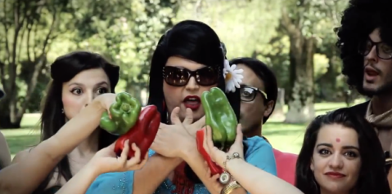
Calor, calor, calor, qué calor!!
Calor, calor, calor, qué calor!!
Calor, calor, calor, qué calor!!
Calor, calor, qué calor!!
¡sí!
Si quieres un plato elegante y muy refrescante
Prepara gazpacho yo te explico cómo se hace
¡vamos nena que me lo quitan de las manos!
¡al rico gazpacho, al rico gazpacho!
¡pepino a 1 euro, pepino español!
Tomates maduros bien hermosos y muy jugosos
El pimiento, rojo y verde, un pepino y de ajo un diente.
Ponle cebolla, sólo el corazón y algo de pan duro del día anterior
Aceite de oliva y un poco de sal y en veinte minutos te lo puedes jalar
Typical spanish, typical spanish, typical spanish,
Y cuesta muy poco money
Typical spanish, typical spanish, typical spanish,
Gazpacho, gazpacho, gazpacho, gazpacho
Pon en remojo las rebanadas de pan del día anterior
Con el vinagre y con el aceite lo podrás cortar mejor
Y un poco de sal, no debe faltar para que el gazpacho esté sensacional
Tienes que pelar, luego trocear, tomate, pepino, cebolla y lo demás
Y ahora metemos todo esto en la batidora
Con agua, se bate y añadimos también vinagre
Typical spanish, typical spanish, typical spanish,
Y cuesta muy poco money
Typical spanish, typical spanish, typical spanish,
Y cuesta muy poco money
Gazpacho, gazpacho, gazpacho, gazpacho
Para quitar la piel del pimiento usamos el pasapurés
Porque si intentas pelarlo fresco es muy difícil de hacer
Ponle guarnición, pepino corta(d)o y unos cuadraditos de pan tosta(do)o
Pimiento también, cebolla quizás eso lo decide el comensal
¡cómo cocina la ogra, si señor!
Sí, sí
Sí, sí
Calorrrrrrr!!!!
Typical spanish, typical spanish, typical spanish,
Y cuesta muy poco money
Typical spanish, typical spanish, typical spanish,
Y cuesta muy poco money
Gazpacho, gazpacho, gazpacho, gazpacho
Gazpacho, gazpacho, gazpacho, gazpacho
